訓練コース内容
訓練No. | ＨＷ窓口でお問合せください。 | 訓練科名 | 長期高度人材育成コース（介護福祉士資格コース）
訓練期間 | 令和２年４月1日（水）～令和４年３月３１日（木）
訓練実施校名 | 近畿社会福祉専門学校
所在地 | 大阪市都島区片町1-5-13 大手前センチュリービル3階
電話番号 | 06－6136－1117 |  | 受付時間 | （月～金）9：00～17：30
事前説明会  日時 | 2月13日（木）11：00～13：00、15：00～17：00  2月16日（日）10：00～12：00、14：00～16：00  2月18日（火）11：00～13：00、15：00～17：00  2月27日（木）11：00～13：00、15：00～17：00  2月28日（金）11：00～13：00、15：00～17：00  3月3日（火）11：00～13：00、15：00～17：00
試験科目 | 面接
最寄り駅 | ●京阪電車 本線 天満橋駅（徒歩7分・距離0.5km）  ●Osaka Metro 谷町線 天満橋駅（徒歩7分・距離0.5km）  長堀鶴見緑地線 大阪ビジネスパーク駅（徒歩7分・距離0.7km）  ●ＪＲ 東西線 大阪城北詰駅（徒歩5分・距離0.4km）

【最寄り駅からの地図】

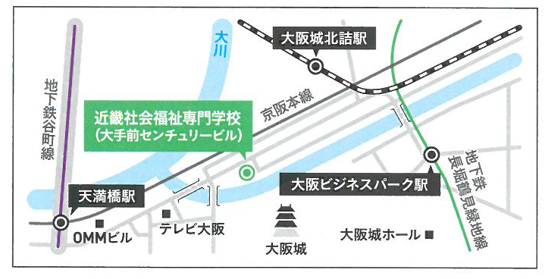

⇒裏面 カリキュラム

